Муниципальное бюджетное образовательное учреждение центр развития ребенка – детский сад №37 «Щелкунчик»

Открытое занятие: «Мебель»

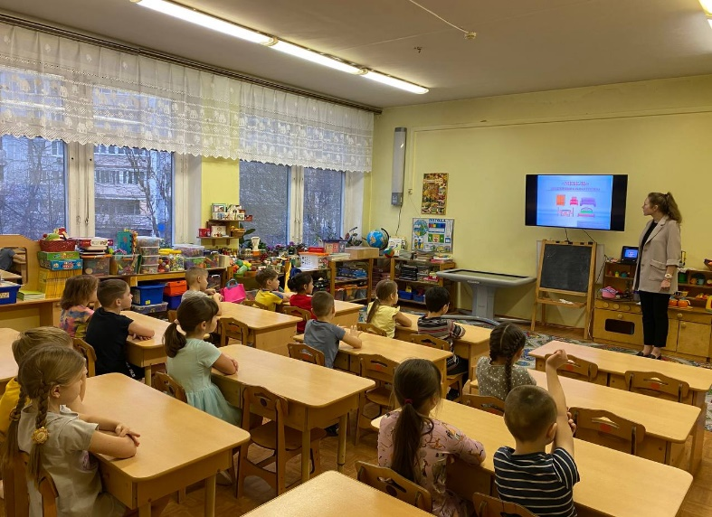

Подготовил учитель – логопед

Кошелева Л.А.

г. Мытищи

2021

**Цель:** активизация и расширение словаря по теме «мебель», развитие грамматического строя речи.

**Задачи:**

**коррекционно-образовательные:**

* учить образовывать слова с уменьшительно – ласкательными суффиксами,
* учить образовывать относительные прилагательные;
* формировать навыки использования существительных в родительном падеже,
* учить детей выделять в предложениях предлоги «под», «над», «из – под»,
* уточнить пространственное значение предлогов,
* познакомить со схемой предлогов «над», «под», «из-под»,
* учить понимать разницу значений предлогов «над», «под», «из-под».

**-коррекционно-развивающие:**

* развивать слуховое и зрительное внимание, мышление, воображение,
* развивать умение ориентироваться в пространстве,
* развивать навыки самоконтроля,
* расширять словарный запас.

**коррекционно-воспитательные:**

* воспитывать чувство поддержки, умение работать в группе, воспитывать интерес к занятиям, формировать положительную учебную мотивацию.

**Оборудование:** мяч, листы бумаги, презентация Power Point.

**1.Организационный момент:**

Игра с мячом «Назови ласково»

Чтобы понять, какая у нас тема занятия давайте назовем ласково следующие предметы.

Полка- полочка

Кресло- креслице

Стул- стульчик

Стол- столик

Шкаф-шкафчик

Диван- диванчик

Кровать- кроватка

Комод- комодик

Тумба- тумбочка

**2. Основная часть:**

1. **Беседа:**

Как назвать все эти предметы одним словом? (Мебель)

Для чего нужна мебель? (Для удобства, комфорт, чтобы спать, сидеть, отдыхать, есть, рисовать, лепить, хранить одежду и т.д.)

Вспомните, какие предметы мебели есть в ваших квартирах? (Ответы детей).

А как нужно относиться к мебели (ее нужно беречь).

А как ее беречь? (Нужно ухаживать за ней, чинить, если она поломается.)

* Как называется магазин, в котором продают мебель? (Мебельный магазин).
* Давайте отправимся в магазин и посмотрим, что там есть.

**2. Игра «Что для чего?»**

В нашем мебельном магазине есть следующие предметы, давайте их рассмотрим (кресло, диван, кровать, комод, шкаф, буфет, стол, стулья, тумба).

Скажите для чего нужен стол? Кровать? Диван? Шкаф?

**3. «Какая бывает мебель?»**

 Из какого материала делают мебель?

 Мебель из дерева (какая?) – Мебель из дерева – деревянная

 Мебель из стекла (какая?) – Мебель из стекла – стеклянная

 Мебель из металла (какая?) – Мебель из металла – металлическая

 Мебель из пластмассы (какая?) – мебель из пластмассы – пластмассовая

**4. «Для чего, для кого предназначена мебель?»**

 Стол, за которым обедают (какой?) – Обеденный стол

 Стол, за которым пишут (какой?) – Письменный стол

 Стол, на котором стоит компьютер (какой?) – Компьютерный стол

 Стол, на котором лежат журналы (какой?) – Журнальный стол

 Шкаф для книг (какой?) – Книжный шкаф

 Шкаф для белья (какой?) – Бельевой шкаф

 Мебель для детей (какая?) – Детская мебель.

**5. Физминутка**

Раз, два, три, четыре, (хлопают в ладоши)

Много мебели в квартире. (прыгают на месте)

В шкаф повесим мы рубашку, (повороты туловища вправо-влево)

А в буфет поставим чашку. (поднимают руки вверх)

Чтобы ножки отдохнули, (трясут каждой ногой)

Посидим чуть-чуть на стуле. (приседают)

А когда мы крепко спали, (кладут руки под щеку)

На кровати мы лежали.

А потом мы с котом (хлопают в ладоши)

Посидели за столом,

Чай с вареньем дружно пили. (прыгают на месте)

Много мебели в квартире.

**6. Знакомство с предлогами**

- Послушайте внимательно предложение: Кубик лежит под столом.

Какое маленькое слово вы услышали?

«Под» - это маленькое слово, предлог, обозначает положение предмета внизу, т. е. предмет находится под чем-то, под другим предметом.

Посмотрите не схему предлога «под».

- Следующее предложение: Картина висит над полкой.

«Над» - предлог, обозначает положение предмета в воздухе, т.е. предмет находится, висит над чем – то.

Посмотрите на схему предлога «над».

- И последнее предложение: Мячик выкатился из-под кресла.

«Из – под» — это предлог, обозначает положение предмета под чем-нибудь и его оттуда достают или он сам оттуда движется.

Посмотрите на схему предлога «из-под».

**6. Уточнение пространственного значения предлогов «под», «над», «из-под».**

1) Положите карандаш под стол. Достаньте, откуда достали? Держите карандаш над столом.

2) Положите карандаш под тетрадь. Держите карандаш над тетрадью.

3) Положите карандаш под тетрадь, а ручку держите над тетрадью.

**7. Игра «Где находятся предметы?».**

Посмотрите на картинки и составьте предложения, используя маленькие слова: под, над, из-под.

- Оса летает над буфетом.

- Машинка закатилась под стол.

- Мячик лежит под стулом.

- Мячик выкатился из – под стула.

- Коврик лежит под буфетом.

- Кошка сидит под диваном.

- Кошка вылезла из -под дивана.

- Кошка сидела под комодом.

- Кошка вылезла из – под комода.

- Клубок закатился под кресло.

- Клубок выкатился из - под кресла.

- Карлсон под стулом. Карлсон над стулом.

- Стол под лампой, а лампа над столом.

**8.  Работа со схемами.**

- Рассмотрите схемы. Составьте по ним предложения.

- Полка висит над диваном.

- Собака спряталась под буфетом.

- Ковер лежит под диваном.

- Котенок залез под тумбочку.

- Картина висит над полкой.

- Мячик выкатился из-под стола.

**«Пальчиковая гимнастика»**

**«Графический диктант»**

* Приглашаю вас за столы. На ваших столах лежат листочки. Нам нужно выполнить графический диктант. Начинаем от точки в левом верхнем углу тетради: 10 вниз; 1 вправо; 4 вверх; 4 вправо; 4 вниз; 1 вправо; 5 вверх; 5 влево; 5 вверх; 1 влево.

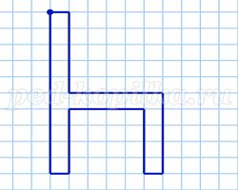

И чтобы закрепить полученные знания: первый и третий ряд нарисует мячик под стулом, а второй ряд нарисует мячик над стулом.

